Transporte a vácuo
Estrutura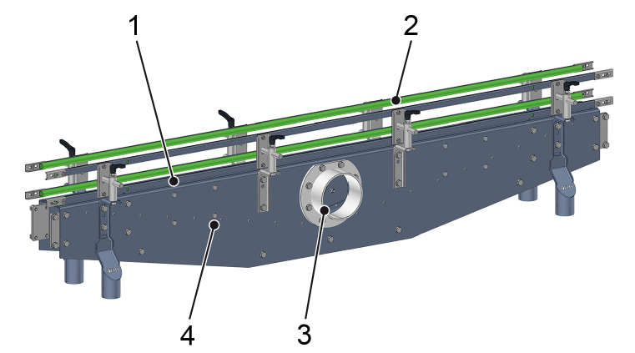
Figura 3-1: Transportador a vácuo
Nº | Descrição | Nº | Descrição
1 | Esteira transportadora (não mostrada) | 3 | Conexão ao gerador de vácuo
2 | Movimentador de guias laterais | 4 | Estrutura do transportador a vácuo

Funcionamento
O transportador a vácuo é utilizado para o transporte seguro de recipientes através de um sistema de inspeção. Os recipientes são aspirados por baixo através da esteira transportadora e, com isso, ficam fixos sobre a esteira transportadora. Isso leva a uma inspeção mais precisa.
A posição lateral dos recipientes na esteira transportadora é ajustada através do movimentador de guias laterais.

